ПРОФЕССИОНАЛЬНЫЙ СОЮЗ РАБОТНИКОВ НАРОДНОГО ОБРАЗОВАНИЯ И НАУКИ РОССИЙСКОЙ ФЕДЕРАЦИИ
Артемовская городская организация Профессионального союза работников народного образования и науки Российской Федерации
(Артемовская городская организация Общероссийского Профсоюза образования)

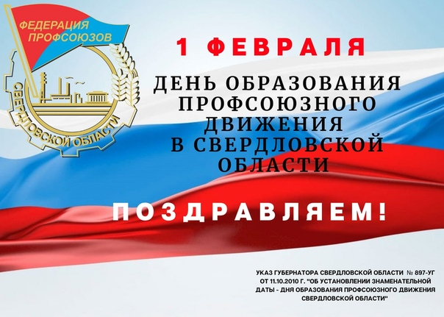
Уважаемые члены Профсоюза, дорогие коллеги!
Примите искренние поздравления с Днем образования профсоюзного движения в Свердловской области!
Позвольте выразить вам признательность за настойчивость, которую вы проявляете ежедневно, отстаивая трудовые права членов Профсоюза. Ваша активная жизненная позиция, неравнодушие помогают нам преодолевать все трудности.
Желаю вам счастья, здоровья, душевного и материального благополучия, позитивного настроения, доброты и внимания близких!

С уважением председатель Профсоюза Н.А. Тимофеева

